Visite de l’usine Astom à Aytré - La Rochelle
Mercredi 23 mai 2007

Après un voyage ferroviaire matinal en TGV de Paris Montparnasse, à la gare de La Rochelle, classée monument historique, notre délégation à été accueillie par Madame Tanja Bruneteau-Fritschi, responsable de la communication.
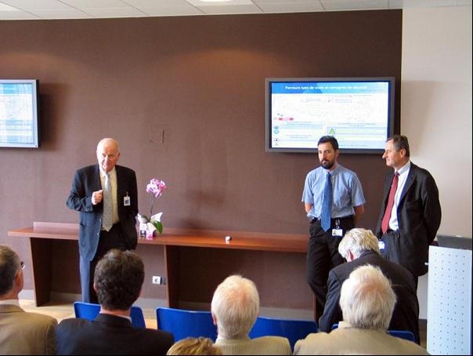

Monsieur Georges Lacaze, Directeur de l’Etablissement, nous a ensuite fait une présentation complète du site.

L’établissement Alstom d’Aytré-La Rochelle, fait vivre une tradition ferroviaire implantée depuis 1918. Premier donneur d’ordre vers les PME locales, le site développe également des partenariats avec l’université et la principale école d’ingénieurs de l’agglomération. Il est par sa taill et son nombre de salariés, le premier site industriel du département des Charentes et le deuxième de la région Poitou Charentes.
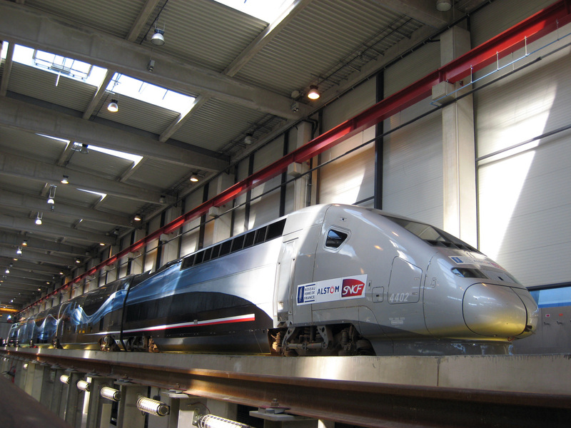
Le site est le Centre mondial d’Excellence produit d’Alstom Transport pour la conception des trains à grande et très grande vitesse. Depuis la première rame TGVTM de 1978, il a conçu l’ensemble des 640 trains à très grande vitesse vendus par Alstom dans le monde.
La rame V150 du record du monde de vitesse sur rail (574,8 km/h le 3 avril 2007) a été conçue et fabriquée sur son site.
La Rochelle développe actuellement le prototype de la 4ème génération de TGV, l’AGV (Automotrice Grande Vitesse).
Egalement centre d’Excellence pour la fabrication de matériels roulants, Alstom La Rochelle produit actuellement les remorques à deux niveaux de TGV Duplex et les rames CitadisTM dont près de 1000 exemplaires ont été achetées par 25 villes dans le monde.
Quelques données clés :
- 1084 employés (346 ouvriers, 436 administratifs et 302 cadres)
- deux entités : un centre de conception et de production de 24 Ha et un centre d’essais de 6,6 Ha avec 2 voies d’essais statiques et 2 dynamiques
- pôle de compétence acoustique et aérodynamique pour Alstom Transport
- capacité de production : 1,5 à 2 rames TGV/mois ; 10 à 12 rames Tramways/mois
- Chiffre d’Affaire 570 millions d’Euro
Avant les visites des ateliers prévues l’après midi, nous avons été conviés à un excellent déjeuner chez « André » à La Rochelle, restaurant renommé pour la qualité de ses produits maritimes locaux.
De retour à l’usine, nous avons visité les chaînes de fabrication :
chaudronnerie en alliage léger des TGV 2 niveaux (capacité augmentée de 50% pour une charge à l’essieu inchangée de 17 Tonnes par rapport au TGV 1 niveau
habillage et finition des voitures grand confort (elles sont ensuite envoyées à Belfort où sont fabriquées les motrices)
Nous avons aperçu de loin les premiers éléments de la future rame de démonstration AGV qui devrait rouler en 2008 !
La suite de la visite sera consacrée à la plate forme CITADIS (le 1000ème sera bientôt mis en fabrication) : nouvelle technologie (assemblage à partir d’éléments terminés et câblé qui permet à Alstom de proposer des tramways à planchers bas intégral).
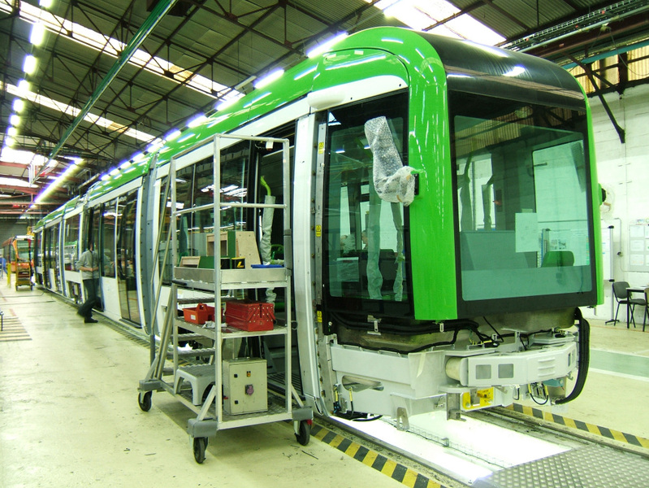
Parmi les différentes fabrications de Tramways, nous avons vus notamment celui de Tunis.

L’ensemble de la visite à été fortement appréciée par les membres présents de l’AFFI, et plus particulièrement l’organisation des ateliers et l’aménagement des postes de travail.
Avant de reprendre le train, le groupe a pu faire une visite rapide de la vieille ville de La Rochelle.
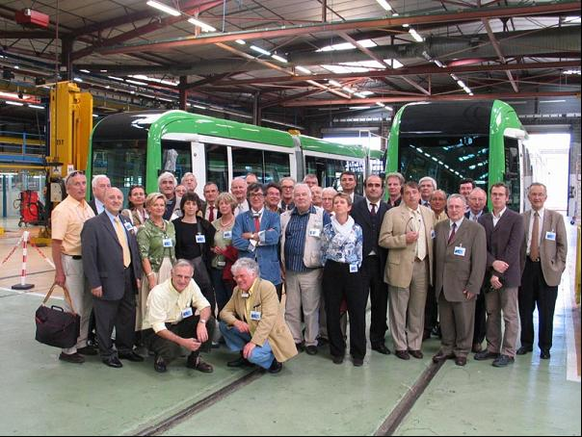

Nous remercions vivement Alstom Transport pour son chaleureux accueil.

